МІНІСТЕРСТВО ОСВІТИ ТА НАУКИ УКРАЇНИ
ХАРКІВСЬКИЙ НАЦІОНАЛЬНИЙ ЕКОНОМІЧНИЙ УНІВЕРСИТЕТ ІМЕНІ СЕМЕНА КУЗНЕЦЯ

ПЛАН МАРКЕТИНГУ
«Greenery»

Виконала: студентка 4 курсу,
групи 6.05.051.060.17.1, спеціальності 051 «Економіка»,
ОПП «Економіка підприємства»
Малькова Карина Олександрівна

Керівник
к. е. н., професор
Афанасьєв Микола Васильович

Харків – 2020
ЗМІСТ

РЕЗЮМЕ | 3
РОЗДІЛ 1. ЗАГАЛЬНА ХАРАКТЕРИСТИКА ПРОЕКТУ «GREENERY» | 5
РОЗДІЛ 2. АНАЛІЗ УМОВ РЕАЛІЗАЦІЇ ПРОЕКТУ | 7
2.1. Характеристика галузі | 7
2.2. Аналіз зовнішнього та внутрішнього середовища підприємства | 8
2.3. Конкурентне середовище підприємства | 9
2.4. Сегментування ринку | 15
2.5. Бізнес-модель CANVAS підприємства «Fish & Plants» | 17
РОЗДІЛ 3. ОСНОВНІ ЕЛЕМЕНТИ ПРОЕКТУ. МАРКЕТИНГ-МІКС | 20
3.1. Продукт | 20
3.2. Ціна продукції | 22
3.3. Місце продажу | 22
3.4. Просування | 23

РЕЗЮМЕ

Багато людей у всьому світі віддає перевагу продуктам, які вирощені максимально органічними та екологічними, саме тому, що такі овочі є не тільки безпечними, а й насиченими поживними речовинами, вітамінами та мінералами.
Але чи можемо ми на 100% довіряти виробникам? Чи можна знайти спосіб переконатися у органічності продукції, бо українська еко-сертифікація не відповідає європейським стандартам? Чи можемо ми отримати свіжі овочі та фрукти у будь-який час незалежно від пори року чи погоди?
На всі ці питання покликане відповісти сіті-фермерство. Міське сільське господарство має багато варіантів застосування, але найпопулярнішими з них є вирощування на дахах будівель та використання закритих і напівзакритих теплиць.
«Greenery» – це компанія, що займається виробництвом високотехнологічних теплиць у будь-якому місці та часі.
Високотехнологічна теплиця – це автоматизована та автономна теплиця, яка забезпечує себе альтернативною енергією за допомогою сонячних батарей та використовує повторно очищену воду.
У чому полягає автоматизація виробництва у теплиці?
Автоматизація досягається за рахунок такого алгоритму:
- Використання системи Ардуіно;
- Збір інформації з датчиків, що встановлені в середині теплиці;
- Збір інформації з модулів, що встановлені в середині теплиці;
- Передача інформації у мобільний додаток користувача;
- Віддалене коригування параметрів системи користувачем.
У чому полягають переваги застосування у виробництві саме теплиці від компанії «Greenery»?
Абсолютно екологічні матеріали. При будівництві та експлуатації використовуються лише ті матеріали, що «схвалені природою». Дерево, метал, скло та біорозкладний пластик – все це про теплиці від «Greenery».
Автоматизація. Завдяки можливості віддаленого управління теплицею, працівники можуть одночасно працювати на декількох об’єктах, що значно підвищить продуктивність їх праці.
Аналітика. Зібрані дані з датчиків та модулів будуть використані у майбутньому для прийняття управлінських рішень, щодо основних показників, що забезпечують комфортне вирощування рослин.
Бути готовим у будь-який час. Завдяки контролю вегетативного стану рослин, виникає можливість планування реалізації продукції за довго до її повного дозрівання. Цілодобовий моніторинг та миттєві повідомлення у разі екстрених ситуацій – готовність до всього.
Ваші дані у безпеці. Зібранні дані зберігаються на зашифрованих серверах, що гарантує не тільки конфіденційність інформації, а й безпечне її накопичення та використання.

РОЗДІЛ 1
ЗАГАЛЬНА ХАРАКТЕРИСТИКА ПРОЕКТУ «GREENERY»

Проект «Greenery» – підприємство, що виготовляє високотехнологічні теплиці для вирощування різноманітних рослин у будь-якому куточку міста. Компанія прагне до максимально органічного вирощування рядом з людьми, щоб забезпечити їх залученість до виробництва та підвищити рівень довіри до вітчизняного виробника та органіки в цілому.

МІСІЯ ПРОЕКТУ
«Овочі та фрукти, яким ти довіряєш».

Щоб отримати довіру споживача потрібно прикладати максимум зусиль або вирощувати власний продукт у них на очах. Саме з цим покликаний допомогти проект «Greenery». Головні цінності – безпека, залученість, довіра, екологічність, альтернативність

ЦІННОСТІ ПРОЕКТУ

- Безпека – всі рослини, вирощені у теплиці, відповідають стандартам органічності продукції та не шкодять ні людині, ні навколишньому середовищу.
- Залученість – вирощування посеред міста дозволяє залучити простих перехожих та місцевих жителів у процес вирощування продукції та звернути увагу на глобальні екологічні проблеми.
- Довіра – вирощування «прямо на очах» підвищує рівень довіри та бажання придбати органічну продукцію саме у теплиці, а не в супермаркеті.
- Екологічність – турбота не тільки про людей та їх здоров’я, а й про екологічний стан природи. Щастя природи – щастя людей.
- Альтернативність – у теплиці нема обмежень у видах електроенергії чи інших природних ресурсів, лише від власника залежить підхід забезпечення будівлі ресурсами.

МЕТА ПРОЕКТУ

Задоволення потреб бізнесу теплицями, що забезпечують вирощування органічних продуктів автономно і безпечно та підвищують рівень довіри з боку споживачів.
Головна довгострокова мета компанії «Greenery»: запуск власного виробництва органічної продукції для ресторанів та готелів у містах України.

РОЗДІЛ 2
АНАЛІЗ УМОВ РЕАЛІЗАЦІЇ ПРОЕКТУ

2.1. Характеристика галузі

З метою визначення переваг споживачів відносно органічної продукції слід проаналізувати органічні роздрібні продажі в Україні.
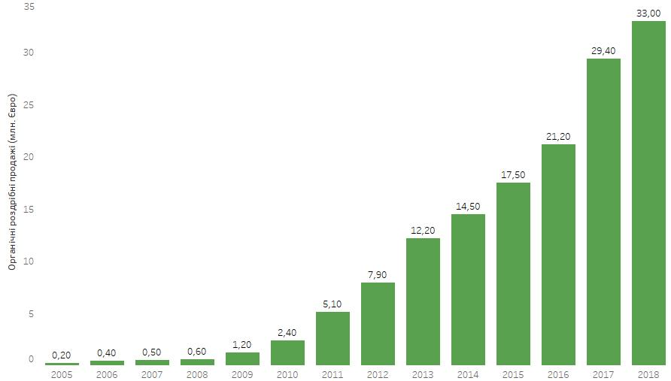
Рис. 2.1. Динаміка зміни органічних роздрібних продаж

Як видно з графіку, з 2005 року споживання органічної продукції збільшується сталими темпами, так у 2018 році роздрібні продажі склали рекордні 33 мільйони євро.
Зростання зацікавленості споживачів призводить до нових тенденцій – органічне вирощування вдома, але це не завжди можливо. Наприклад, для мешканців багатоповерхових будинків є можливість вирощувати тільки трави на підвіконні. Тому можна говорити про актуальність сіті-фермерства та будівництва теплиць посеред міста.
Отже, можна говорити про перспективність розвитку ринку органічної продукції. Так щорічне збільшення обсягів виробництва, експорту та споживання продукції залучає нових людей до розвитку даного сегменту.
Сіті-фермерство тільки набуває популярності в Україні. Зважаючи на збільшення попиту на органічну продукцію та екологічні ініціативи, впровадження подібного виду вирощування в міське життя буде підтримане громадськістю та має всі передумови для підтримки зі сторони держави на основі міжнародного досвіду.

2.2. Аналіз зовнішнього та внутрішнього середовища підприємства

З метою аналізу сильна та слабких сторін підприємства, а також загроз зовнішнього середовища та можливостей проведемо SWOT-аналіз (табл. 2.1):
Таблиця 2.1.
SWOT-аналіз підприємства
Можливості | Погрози
Збільшення попиту на органічну продукцію  Зростання кількості еко-ініціатив та проектів в Україні  Збільшення попиту на інноваційні рішення  Зростання експортних квот для українських виробників | Збільшення вартості виробництва альтернативної енергії  Неприйняття продукту на ринку  Вихід на ринок України міжнародної компанії-конкурента
Сильні сторони | Слабкі сторони
Автоматизована система  Віддалений доступ  Екологічні матеріали  Використання альтернативної енергії  Наявність мобільного додатку  Наявність аналітики  Залученість у глобальні проблеми | Відсутність репутації на ринку  Висока ціна теплиці  Необхідність додаткового навчання персоналу підприємства-покупця

Отже, у підприємства є багато можливостей отримати позитивний відгук від суспільства та виробників за рахунок власних сильних сторін, а саме група людей, яких турбують екологічні проблеми та пошуку їх рішення, будуть зацікавлені в даній теплиці, завдяки поєднанню інноваційності та екологічності. Також важливо звернути увагу на загрози для компанії. Категорія виробників, яких умовно можна назвати консерваторами, може скептично віднестися до самої ідеї вирощування органічних продуктів посеред міста, що може так чинити влив на тих, хто сумнівається у ефективності даного типу вирощування. Тому слід звернути особливу увагу на власне позиціонування на ринку та конкурентні переваги, що будуть вирішальним фактором при виробі високотехнологічних теплиць від «Greenery», а не низькотехнологічних у інших забудовників.

2.3. Конкурентне середовище підприємства

Було проведено аналіз конкурентних сил за методикою М. Портера підприємства та галузі в цілому, результати якого представлені у таблиці 2.2.
Таблиця 2.2.
Аналіз конкурентних сил підприємства галузі
Чинники конкуренції | Вага (W) | Оцінки експертів (Е) |  |  |  |  |  |  |  | Середня оцінка експертів | Середня зважена  Оцінка експертів
 |  | Експерт 1 | W*E | Експерт 2 | W*E | Експерт 3 | W*E | Експерт 4 | W*E
1 | 2 | 3 | 4 | 5 | 6 | 7 | 8 | 9 | 10 | 11 | 12
Конкуренція серед існуючих підприємств у галузі
Кількість та сила конкуруючих підприємств | 0,4 | 1 | 0,4 | 1 | 0,4 | 1 | 0,4 | 1 | 0,4 | 1 | 0,4
Ступінь стандартизації товарів | 0,1 | 2 | 0,2 | 2 | 0,2 | 2 | 0,2 | 2 | 0,2 | 2 | 0,2
Бар’єри виходу з ринку | 0,2 | 3 | 0,6 | 2 | 0,8 | 2 | 0,8 | 2 | 0,4 | 2,25 | 0,45
Стратегії конкуруючих підприємств | 0,1 | 3 | 0,3 | 2 | 0,2 | 2 | 0,3 | 3 | 0,3 | 2,75 | 0,28
Зміна платоспроможності підприємств | 0,3 | 2 | 0,9 | 2 | 0,9 | 3 | 0,9 | 2 | 0,6 | 2,75 | 0,83
Продовження табл. 2.2.
1 | 2 | 3 | 4 | 5 | 6 | 7 | 8 | 9 | 10 | 11 | 12
Середня оцінка | 1 | 2,2 | 0,42 | 1,8 | 0,36 | 2 | 0,42 | 2 | 0,38 | 2 | 0,4
Загроза появи нових конкурентів у галузі
Бар’єри входу на ринок | 0,5 | 2 | 1 | 2 | 1 | 2 | 1 | 2 | 1 | 1 | 0,5
Доступ до каналів збуту | 0,3 | 5 | 1,5 | 4 | 1,2 | 4 | 1,2 | 5 | 1,5 | 4,5 | 1,35
Галузеві переваги | 0,2 | 4 | 0,8 | 5 | 1 | 5 | 1 | 5 | 1 | 4,75 | 0,95
Середня оцінка | 1 | 3,67 | 1,10 | 3,67 | 1,07 | 3,67 | 1,07 | 4,00 | 1,17 | 3,42 | 0,93
Загроза посилення ринкової влади споживачів
Статус споживачів | 0,3 | 4 | 1,2 | 3 | 0,9 | 3 | 0,9 | 3 | 0,9 | 3,25 | 0,98
Значимість товару у споживачів | 0,55 | 4 | 2,2 | 4 | 2,2 | 3 | 1,65 | 3 | 1,65 | 3,5 | 1,93
Стандартизація товару | 0,15 | 2 | 0,3 | 1 | 0,45 | 2 | 0,3 | 3 | 0,45 | 2 | 0,3
Середня оцінка | 1 | 3,33 | 1,23 | 2,67 | 1,18 | 2,67 | 0,95 | 3,00 | 1,00 | 2,91 | 1,07
Загроза зростання ринкової влади постачальників
Унікальність каналів поставок | 0,45 | 3 | 1,35 | 2 | 0,9 | 2 | 0,9 | 2 | 0,9 | 2,25 | 1,01
Значимість підприємств для постачальників | 0,55 | 3 | 2,2 | 3 | 1,65 | 3 | 1,65 | 3 | 2,2 | 3 | 1,65
Середня оцінка | 1 | 3 | 1,5 | 2,5 | 1,28 | 2,5 | 1,28 | 2,5 | 1,28 | 2,63 | 1,33
Загроза товарів-замінників
Зміна вподобань споживачів | 0,5 | 4 | 2 | 4 | 2 | 4 | 2 | 4 | 2 | 4 | 2
Вартість альтернативних товарів для споживачів | 0,5 | 4 | 2 | 5 | 2,5 | 3 | 1,5 | 3 | 1,5 | 3,75 | 1,88
Середня оцінка | 1 | 4 | 2 | 4,5 | 2,25 | 3,5 | 1,75 | 3,5 | 1,75 | 3,88 | 1,94

Рівень загрози кожної конкурентної сили для підприємств доцільно визначити за формулою:
$$K_{f}= \sum_{i=1}^{n}{\sum_{j=1}^{m}{(}α_{j}β_{j})/5n→0}$$

де $K_{f}$– рівень загрози кожної конкурентної сили для підприємств;
i – 1,2,..n – кількість експертів;
j – 1,2,..m – кількість показників загрози конкурентної сили, що оцінюється;
$α_{j}$ – вагомість j-ого показника загрози конкурентної сили;
$B_{ij}$– оцінка i-тим експертом j-ого показника загрози конкурентної сили за п’ятибальною шкалою;
5п- максимально можлива кількість балів, яку можна отримати.
Методика розрахунку інтегрального показника стану конкурентного середовища підприємства:
$$ІК=\sqrt[5]{К_{ІК}{*К}_{НК}*К_{С}*К_{п}*К_{тз}}$$

де ІК – інтегральний показник стану конкурентного середовища підприємства;
Кік – рівень загрози інтенсивності конкуренції на ринку;
Кнк – рівень загрози появи нових конкурентів;
Кс – рівень загрози посилення ринкової влади споживачів;
Кп – рівень загрози зростання ринкової влади постачальників;
Ктз – рівень загрози товарів-замінників.
Було розраховано рівень загрози кожної конкурентної сили для підприємства:
Конкуренція серед існуючих підприємств у галузі: К=0,4
Загроза появи нових конкурентів у галузі: К=0,93
Загроза посилення ринкової влади споживачів: К=1,07
Загроза зростання ринкової влади постачальників: К=1,33
Загроза товарів-замінників: К=1,94
Інтегральний показник стану конкурентного середовища: Кінт=1,41
Отже, найбільшою загрозою є поява товарів-субститутів, що зможуть конкурувати з теплицями підприємства за рахунок ціни та функціоналу. Найменший рівень було отримано серед існуючих підприємств, що пов’язано з тим, що даний ринок тільки набуває популярності в Україні та майже нема прямих конкурентів.
Інтегральний показник стану конкурентного середовища дорівнює 1,41, тобто можна зробити висновок про актуальність даного ринку для започаткування підприємства, бо у майбутньому на ньому буде спостерігатися високий рівень конкуренції.
«Greenery» має звернути увагу на налагодження прямих поставок матеріалів та у майбутньому зібрати власну команду професійних фахівців, що збільшити власну конкурентоспроможність за рахунок ціни будівництва та якості кінцевого результату.
З метою розуміння стану інновацій на даному ринку було розглянуто підприємства, що займаються сіті-фермерством та будівництвом теплиць.
CityFarm – компанія, що займається вирощування рослин посеред міста. Вона має власні теплиці з овочами та садки з рибою прямо в центрі міста. Їх місія: «Сприяти розвитку в Україні світових трендів, які об'єднують кращий світовий досвід у сферах урбаністичного фермерства та екологічного виробництва, аби навчати та спонукати українців до активних сучасних життєвих змін, надихати жити екологічно та сучасно, в ногу з усім світом». Отже, можна зробити висновок, що сфера діяльності CityFarm та Greenery (Назва проекту) не є ідентичною, тобто перша займається саме вирощуванням у міських умовах, а друга – розробкою та будівництвом теплиць.
Вже декілька місяців поспіль на порожньому даху одного з торгових павільйонів Нового ринку в Одесі розмістили теплиці загальна площа яких 600 квадратних метрів. Взимку, у екологічно чистих умовах, під світлом оранжерейних ламп і цілодобовим наглядом фахівців, тут уже вирощують полуницю.
Італійська компанія Hexagro Urban Farming презентувала в Україні технологію модульної, автоматизованої, закритої розумної сіті-ферми, яка дозволяє вирощувати свіжу зелень за допомогою аеропоніки в будь-який час року. Ця теплиця має досить маленькі розміри, що дозволяє встановлювати її навіть у квартирі, проте її не можна модернізувати, тому користувачеві доведеться обмежувати себе функціями за замовчуванням. Управління відбувається віддалено, тобто за допомогою мобільного додатку.
"ЕКО ТЕПЛИЦЯ" – компанія, що займається будівництвом теплиці «під ключ». Основними відмінностями від Greenery є те, що для зовнішнього покриття використовується плівка, що не слід відносити до екологічного матеріалів. Також слід відмітити, що компанія надає послуги спорудження лише одноповерхових теплиць та в основному без використання горщиків, тобто вирощування напряму у землі. У теплицях не використовується смарт-технологій, лише крапельний полив, який вмикається за допомогою спеціальних розеток із таймером. Усі інші процеси не автоматизовані.
У ході телефонного дзвінка менеджеру компанії було з’ясовано, що "ЕКО ТЕПЛИЦЯ" не займається таким типом теплиць як «сіті» та теплиці на даху.
«АТС-Україна» має декілька видів послуг у сфері будівництва теплиць: монтаж сталевих конструкцій системи вентиляції та скління промислової теплиці, монтаж сталевого каркаса промислової теплиці, монтаж квартирок системи вентиляції промислової теплиці, монтаж системи зашторені теплиці, монтаж системи каналізації в промисловій теплиці та «будівництво під ключ». Аналіз сайту компанії дає розуміння того, що «АТС-Україна» будує лише звичайні телиці, без використання систем автоматизації. Вони зазначаються, що продають деяке обладнання (обігрівачі, крапельний полив), але не займаються його встановленням.
Київський завод збірних теплиць або компанія Теплиця Люкс здійснює спільно з замовниками складання бізнес-планів, технічних завдань і комплексних проектів сучасних багатофункціональних тепличних комплексів. Основні етапи будівництва теплиці, які виконує підприємство: компоновка і проектування основних та допоміжних будівель і споруд; проектування інженерних мереж; систем опалення, досвітки, поливу, вентиляції; монтаж конструкцій, інженерних систем, технологічного обладнання; підготовка грунтосуміші і поживних компонентів; запуск комплексу з навчанням фахівців замовника.
Як видно зі сайту компанії, вона не займається автоматизацією теплиці.
На маркетплейсі prom.ua є безліч варіанті готових теплиць, які виготовлені з металоконструкцій та покриті плівкою, проте продавці не виконують індивідуальних замовлень та на займаються обладнанням внутрішньої інфраструктури парника. Також, клієнт може придбати окремі деталі Ардуіно на цьому сайті та зібрати систему власноруч.
Також наявні оголошення майстрів зі збору Ардуіно, але вони не є мобільними – не готові їхати в інше місто, щоб встановити систему.
Отже, у ході аналізу конкурентів на ринку будування теплиць було виявлено, що компанії, які використовую сучасні технології для автоматизації процесів у теплицях, не займаються спорудженням будівель, а ті компанії, основна діяльність яких будівництво теплиць, не займаються оснащенням їх смарт-технологіями.
Так чим компанія краща за конкурентів? Чому виробнику органічної продукції слід обрати саме високотехнологічні теплиці від «Greenery»?
По-перше, наявність автоматизації та віддаленого управління, що значно підвищує продуктивність праці та ефективність виробництва.
По-друге, можливість регулювання параметрів для кожної полиці для вирощування, а не тільки для всієї теплиці.
По-третє, замкнута еко-система, яка здатна до самозабезпечення.
По-четверте, збір інформації з датчиків та подальша аналітика, яка буде корисна при плануванні бюджету та періоду вирощування рослин.
По-п'яте, гарантія безпечності та екологічності на всіх етапах – від будівництва до вирощування.

2.4. Сегментування ринку

З метою виявлення найбільш прибуткових сфер ринку було проведено аналіз ймовірних сегментів.
Сегментація є одним з найважливіших етапів створення бізнес-плану. На підставі виділених сегментів споживачів вибудовується маркетингова стратегія і намічаються шляхи отримання прибутку для бізнесу.
Одним з можливих методів проведення сегментації ринку є «5W» запропоновані Марком Шеррингтоном. Необхідно відповісти на 5 запитань: What?, Who?, Why?, When?, Where?
What? (Що?) – що можна запропонувати клієнтам та що їм необхідно. Тобто це сегментація по типу продукту.
«Greenery» пропонує високотехнологічну теплицю для вирощування органічної продукції безпосередньо у місті, а не за його межами.
Who? (Кому?) – які групи клієнтів будуть зацікавлені в продукті? Сегментація по типу покупців.
Продукт орієнтований на заклади обслуговування, для яких є важливою якість, органічність та довіра до продукту, та виробників органіки.
When? (Коли?) – з якою періодичністю планується продавати товар з метою отримання прибутку та стійкого розвитку бізнесу? Сегментація по ситуації, в якій робиться покупка.
Для представників бізнесу існує можливість продажу не тільки однієї теплиці, а розширення до цілого комплексу або використання для мережі ресторанів, супермаркетів і т.д.
Where? (Де?) – де потенційні покупці зможуть знайти «Fish & Plants». Сегментація по каналам збуту.
Теплиці «Greenery» будуть представлений на офіційному сайті компанії та у Фейсбуці, також у професійних та галузевих журналах.
Why? (Чому?) – чому клієнт вибере саме «Fish & Plants». Сегментація по типу мотивації к покупці.
Продукт є інноваційним для ринку України, а також привабливим за рахунок віддаленого управління та аналітичної складової.
Продукція компанії орієнтується на такий тип відносин, як В2В, тому є доцільним провести сегментацію, для визначення категорій покупців та їх споживчих переваг.
Таблиця 2.3.
Критерії сегментування підприємств В2В
Критерії сегментації | HoReCa | Супермаркет | Виробники органічної продукції
1 | 2 | 3 | 4
Фірмографія
Тип галузі | Обслуговування | Продажі | Агро
Розмір підприємства | Середні/Великі | Великі | Середні/Великі
Місцеположення | Україна | Україна | Україна
Особливості діяльності
Технологія (технології клієнта на яких ми повинні сфокусувати далі) | Ефективність, якість, зовнішній вигляд | Ефективність, якість, зовнішній вигляд | Ефективність, автономність, екологічність, якість
Статус користувача (так чи ні) | Так | Ні | Так

Продовження табл. 2.3
1 | 2 | 3 | 4
Можливості клієнта (клієнти, які потребують багатьох або декількох послуг) | Декілька | Декілька | Декілька
Підходи до закупівель
Характер існуючих відносин (міцні відносини або вибір після найбільш бажаних компаній) | Не міцні | Не міцні | Не міцні
Критерії закупівлі (Якість? Обслуговування? Ціна?) | Ціна/якість | Ціна | Обслуговування/ Якість/ Ціна
Ситуаційні фактори
Терміновість (чи потребують компанії, швидкої і раптової доставки або обслуговування) | Ні | Ні | Ні
Специфічні доставки (фокус на окремому застосуванні нашого продукту або потреба у додаткових послугах) | Мобільність теплиці | Мобільність теплиці | Автономність віддаленість, аналітика
Розмір заказу | Малий | Малий | Великий
Персональні характеристики
Схожість покупець-продавець (люди і цінності схожі або відрізняються від наших) | Так | Ні | Ні
Ставлення до ризику (прийняття ризику або уникнення ризику клієнтами) | Прийняття ризику | Уникають ризик | Прийняття ризику
Лояльність | У перспективі | У перспективі | У перспективі

2.5. Бізнес-модель CANVAS підприємства «Fish & Plants»

В зазначених вище пунктах було проведено всебічний аналіз для проекту «Greenery», де було виявлено його сильні та слабкі сторони, можливості та загрози, потенційних конкурентів та споживачів. Тому їх було поєднано у одну бізнес-модель, яка зможе наочно показати всі проблеми підприємства та виявити шляхи для розвитку.
Бізнес-модель Канвас – це інструмент, який дозволяє буквально на одному аркуші паперу зробити опис проекту, проаналізувати його і знайти сильні та слабкі сторони.
Дана модель складається з 9 елементів: сегменти споживачів, ключові цінності, канали збуту, взаємовідносини з клієнтами, потоки доходів, ключові ресурси, ключові дії, ключові партнери, структура витрат.
До сегментів відносяться:
- HoReCa: ресторани, готелі;
- супермаркети;
- виробники органічної продукції.
Ключові цінності:
- екологічність: натуральні матеріали, закрита еко-система, бережливе ставлення до природних ресурсів;
- автономність: самозабезпечення ресурсами (вода, електроенергія), самостійне управління основними виробничими процесами у теплиці;
- довіра: повна відкритість виробництва для майбутніх споживачів продукції;
- інноваційна версія давно відомого способу вирощування.
Канали збуту продукції:
- офіційний сайт компанії;
- маркет-плейс prom.ua.
Взаємовідносини з клієнтами, що строюють гарний імідж компанії:
- концентрація на кожному з виділених сегментів: створення для них комфортних умов співпраці, спеціальних пропозицій;
- індивідуальний підхід до кожного клієнта: створення ідеального дизайну та бажаного поєднання датчиків, модулів та альтернативних джерел;
- підтримка, у разі необхідності, в мобільному додатку;
- зберігання зібраної інформації на серверах.
Майбутні потоки доходів:
- продаж теплиць різних видів;
- від продажу органіки (у майбутньому).
Ключові ресурси:
- компоненти для створення теплиці;
- канали розподілу: офіційний сайт та галузеві журнали.
Ключові дії, на яких ми маємо зосередити свою увагу:
- збір команди фахівців своєї справи;
- пошук постачальників якісних, екологічних матеріалів;
- просування продукції: створення спеціальних пропозицій, реклами, що легко запам’ятати, позитивного іміджу компанії в очах споживачів;
- компетентні працівники служби підтримки, які будуть доброзичливі та обізнані в усіх тонкощах високотехнологічних теплиць.
Ключові партнери та необхідні ресурси:
- партнери: галузеві журнали, ферми, супермаркети, кафе, ресторани, офіси;
- постачальники: виробники матеріалів.
Структура витрат:
- виробнича собівартість;
- ресурси;
- додаткові послуги.

РОЗДІЛ 3
ОСНОВНІ ЕЛЕМЕНТИ ПРОЕКТУ. МАРКЕТИНГ-МІКС

3.1. Продукт

Продукт – це головний елемент комплексу маркетингу.
Продукт підприємства «Greenery» – високотехнологічна теплиця. Він має відповідати цінностям компанії, які створюють високу планку в очах потенційних клієнтів.
Основний вид теплиці включає у себе систему автоматизації Ардуіно, горщики для вирощування високих рослин та полиці. Приблизний вигляд теплиці представлений на рис. 3.1-3.3.
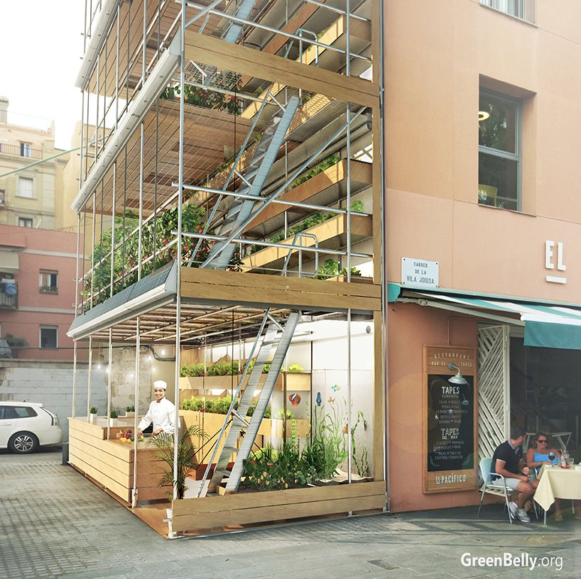
Рис. 3.1. Зовнішній вигляд теплиці
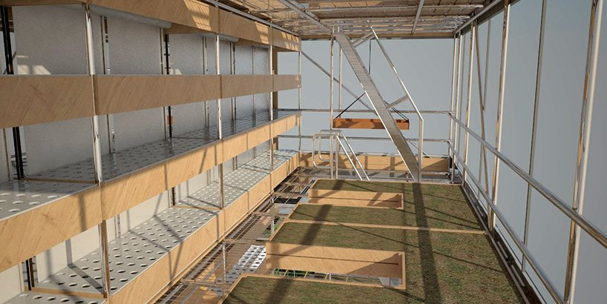
Рис. 3.2. Внутрішні вигляд теплиці

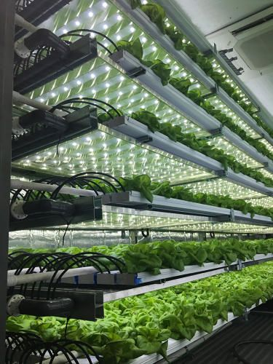
Рис. 3.3. Внутрішній вигляд теплиці при вирощуванні зелені

Також важливо зазначити, що разом з теплицею покупець отримує мобільний додаток для управління процесами внутрішньої еко-системи. Інтерфейс додатку наведено на рис. 3.4.
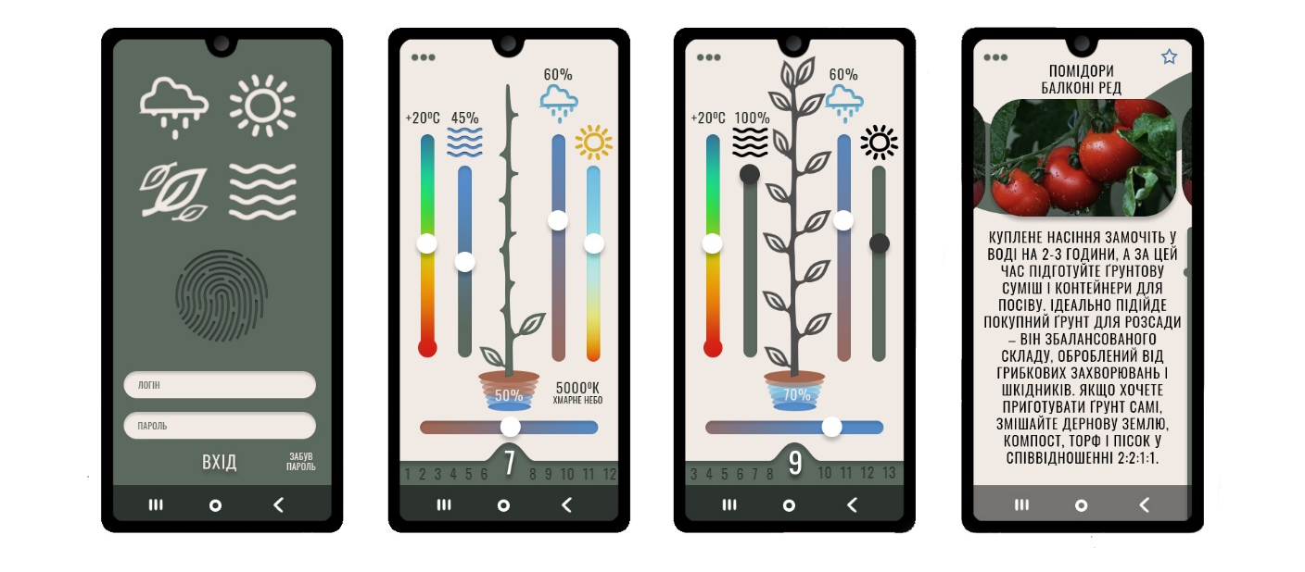
Рис. 3.4. Інтерфейс мобільного додатку

3.2. Ціна продукції

Теплиця будується тільки під індивідуальне замовлення та під конкретні параметри клієнта, а відповідна ціна буде залежати безпосередньо від кількості витрачених матеріалів та праці.

3.3. Місце продажу

З урахування того факту, що продукція компанії орієнтується на клієнтів В2В, то місце продажу має відповідати платформам, які використовують дані сегменти. Саме тому для продажу теплиць було обрано розробити власний сайт, на якому потенційний клієнт зможе ознайомитися з основними характеристиками теплиці та розрахувати приблизну вартість за допомогою онлайн калькулятора.
Також одним з місць продажу можна вважати маркет-плейс prom.ua, бо на ньому представлений великий вибір звичайних теплиць, а, отже, даний сервіс користується попитом.
Для виробників органічної продукції також буде актуальним координація з «Greenery» на різноманітних виставках.

3.4. Просування

Сьогодні конкурентні сили мають досить великий вплив, а ринки є досить насиченим, відбувається зростання вимогливості покупців. Саме тому просування продукції є невід’ємною частиною розвитку підприємства, з метою зацікавлення клієнтів та утримання позицій на ринках.
Аналіз можливих каналів просування та виділених сегментів дав розуміння, що ми можемо використовувати.
Для клієнтів буде актуальним просування компанії у журналах та виданнях, що займаються освітленням інноваційних проектів у сфері сільського господарства (рис. 3.5).
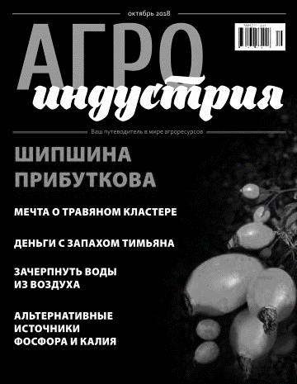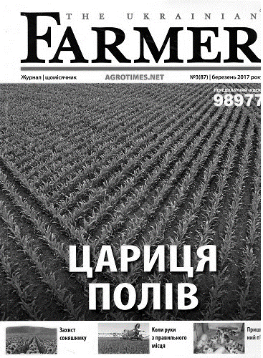
Рис. 3.5. Журнали, орієнтовані на представників бізнесу

Також одним із варіантів просування у Facebook. Передбачається створення сторінки, де будуть публікуватися різні фото теплиці, 3D проекти, огляди технологічного оснащення. За допомогою таргетованої реклами Facebook буде залучено більше нових людей до себе на сторінку, які в подальшому можуть стати потенційними покупцями.
Також передбачається використання контекстної та таргетованої реклами від Google та prom.ua.

